教师工作手册
（本科）
（试行版）

东华大学
计算机科学与技术学院
2019.8.29

- 仅作为教师日常教学工作的手册，不代表规章制度。
- 如相关管理文件更新，和本手册不一致的地方，以相关管理规章制度为准。
- 手册中的相关附件请到学院网站下载。
- 教学相关文件请到学院网站下载。
- 常用联系方式：
教务处排课选课中心（排课、选课、借教室等）：67792211
学院实验室（学院机房安排等）：67792285
学院教务员：67792046
学院辅导员办公室：37667283、37667469

1.根据教学计划，完成选课
按照校历教学进度安排，每个老师从第六周开始在所属系，填写书面教学任务书，确定下学期自己的教学任务，这个时候整体教学计划已经确定了，无法更改。（一般第五周前可向学院、系和专业负责人提出下学期教学计划更改意见，汇总后统一安排。）
教学任务书的填写时，请注意以下几点：
1.1 根据系里统一安排，参考自己的考核任务要求，根据教学计划仔细核对下学期教学任务书，确认自己下学期的教学任务，如有疑问及时向系主任、教务员了解相关情况；
1.2周学时中“/”含义：如“2*8/”表示课程安排在前8周，每周2节；“/2*8” 表示课程安排在后8周，每周2节；“2*8”表示课程可以安排在前8周，也可安排在后8周，由教务科统筹安排；实践课需要分散安排的请在备注栏注明周数和周学时数，如4*8，未注明的默认学期末集中进行，由学院自行安排；
1.3由于学分制排课和选课的特殊性，如对上课时间有特殊要求，请在提交任务书时附详细说明，学院审核确需照顾，教务处将统筹安排。课表一旦排定，除突发紧急情况外，不得再更改。

2．教学大纲上传
2.1为便于学生选课，每个老师第10周前必须完自己下学期所教授课程的：教师信息、课程信息（教学大纲、教学日历）审核和修订工作。
2.2教学大纲、日历：任课老师可结合课程情况，更新大纲日历，重点注意成绩计分方法等；如需更新大纲日历，需按照大纲模板制定新的大纲，经系主任签字后，交电子版和纸质版给教务员，经教授委员会审核同意后，由教务员统一上传；
（注意点1：仔细审核大纲中的成绩评定方法，如平时成绩和期末考试卷面分占比，并在最后成绩评定时，严格执行，否则认定为教学事故。
注意点2：老师对所教授课程逾期不提出大纲变更申请的，视为对原大纲的认可，教学内容和成绩考核需按公布大纲执行。
注意点3：统一课程编码的课程即使多人任教，大纲和教学日历只有一份，由认可老师协商制定，所有任课老师必须统一遵守）
2.3 大纲日历查阅路径：jwdep.dhu.edu.cn——公共查询——课程教学大纲——计算机科学与技术学院——通过课程代码或课程名称搜索；
2.4教材选用：在规定时间内完成每学期的教材预定，即使多年使用同一本教材，仍需按学期提交预定申请；如果同一门课多位老师授课，只需其中一位老师预定即可。

3.课程表颁布和机房申请
任课老师可以通过教务系统查看排课情况，由于学生选课、教室问题等，教务处可能对已排好的课进行微调，任课老师务必在开课前一周内通过教务系统再次确认上课时间、地点、组班情况等等。如需使用学院机房，则根据机房的管理办法进行机房申请，申请方法参见附件。如需使用图文中心机房，提前联系图文机房管理室（67792328），确认软硬件条件，到教务员处填写使用申请。附2,图文机房使用申请表
4. 上课
教师需根据教学日历进度，进行上课、实验等安排。教务处、学院、校院两级教学督导、巡视员将不定期进行听课、看课。
4.1任课教师在授课过程中的工作规范、注意事项依据东华大学教务处的管理文件，如：《任课教师上课点名制度》、《东华大学教师教书育人工作条例》、《东华大学教师教学工作规范》、《关于调课的规定》；
4.2 教师上课要提前10分钟到教室，检查一下教室相关设备，如有故障及时和多媒体管理人员联系，教室讲台上有联系方式；
4.3不得随意调整上课时间、更换任课老师等，如需要调课需填写《调课申请单》经分管院院长同意、学院备案、教务处备案方可实施，任课老师需自行通知学生。附3，调课申请表
（注意点1： 学生在开学两周内可以进行补选课、退课等操作，所以前两周学生名单会有所变动。
注意点2：在第一次上课时，请向学生说明该课程的考核方法，介绍一下上课内容。
注意点3：每学期开始的第一天上课，学校领导一般会到教室进行慰问，请老师一定注意。
注意点4：学期中间，有一个月的教学质量月检查。）
5.点名
任课教师从网上下载组班名单，以便上课点名。
5.1对于学业警告的学生（一般第三周开始学生名单上可以看到预警标记），需加强点名，及时把点名情况录入教务系统——帮扶系统；
5.2学生手册规定，缺席三分之一将取消考试资格，考试前通知到相关学生、辅导员，务必保留相关材料，避免引起不必要的纠纷。
（注意点1：上课时，跟学生讲清楚所采用的点名方法和判断是否缺席的方法，如抽查方法等。
注意点2：如严格执行缺席三分之一取消考试资格，老师一定要在考试前两周，把结果通知到学生，并告知相应班级辅导员，并公示考勤情况（考勤表），如无法通知学生，要及时告知辅导员。如果没有事先公示，不要在考场驱赶学生。）
6．试卷
任课教师根据教学大纲上的相关规定出题，同时出好A、B两套题，系主任审核签字，提前5个工作日送到教材科进行印刷，考试前由任课老师自行前往教材科领取学生用试卷。目前，学院采用机器阅卷（自动计分），请大家按照学院的模板出题。
附4，试卷模板
7.考试及监考
加强本科教学课程考试监考工作是建设优良学风的重要措施，是教学质量监控体系中的一个重要环节，也是教学事故多发环节。现根据学校的考试制度，结合学院的实际，对考试监考工作规定如下：
7.1 课程考核方式，任课老师按照教学大纲规定进行。如选随堂考，则安排在最后一次上课时间，对于考试地点，如果按照隔位就坐方式，上课教室无法安排开的，应到网上借教室。如遇困难可向系主任或教务员求助。一个考场如超过20人，需安排两人监考，向系里申请派监考老师。停课考的课程，则由教务处统一安排时间和地点，监考人员由系里统一安排。
7.2监考教师原则上由该课程所属系的教师担任，系主任负责安排、协调。监考名单确定后由学院教务员归档，上报教务处。
7.3教务处布置的其他监考任务由学院办公室负责安排。
7.4主考提前15分钟进考场，提醒学生有关考试注意事项，安排学生座位等，副监考提前10分钟进考场，协助主监考完成监考任务，严格执行学校关于考试监考工作的有关规定。

8. 评分
客观、公正、红笔批阅、卷面整洁、出错的地方签字、原则上考试结束后五个工作日内把学生成绩登录教务系统并发布。
教务系统成绩发布之后成绩不能随意更改，如确实需要修改，需由任课老师填写《成绩修改单》，分管院长签字、学院备案、教务处备案，如造成不良影响，将按《教学事故认定》相关条款处理。
附5试卷批阅模板
9. 材料上交
在考试结束后，及时把试卷、论文等材料归档上交，教务处、督导不定期组织抽查归档材料。
根据不同类型的课程及不同考试方式整理归档材料。
附6试卷归档审核表

10. 毕业设计
10.1毕业设计各阶段安排（详细时间节点以通知为准）
根据“东华大学本科毕业论文（设计）工作规范”的要求，从第四学年第一学期起，大四学生的毕业论文（设计）进入选题、准备、预研工作阶段。鼓励大三部分成绩优秀的同学，经本人申请、学院审核同意后可提前参加大四学生的毕业论文（设计）工作进程。现将大四学生的毕业论文（设计）的工作安排如下：
一、第七学期工作（第四学年第一学期，约是每年的10月底开始）
第10周前：指导教师提出毕业论文（设计）课题，交由系里，统一进行安排学生。课题必须符合专业人才培养目标，坚持一人一题的选题原则，同时要避免与历届毕业论文题目的雷同性；较复杂的大型研究课题，可由若干同学组成小组完成，应明确每个学生的任务分工，分解为不同的题目，拟定各自的研究内容，研究解决不同的问题；对工程类专业，鼓励教师选题与生产实际相结合。严格要求每位教师指导学生数不超过8人。
第12周前：将学生毕业论文（设计）题目等相关信息输入教务系统。
毕业设计老师一般几个人组成一组，毕业设计的教师分组，由系里安排。开题、中期检查、论文评审和答辩活动，都由小组老师统一协商进行。
二、第八学期工作（第四学年第二学期）
第2周周五前：学院进行开题工作检查，检查教师到岗情况，课题研究条件、进度是否合理、学生开题报告完成情况等。需完成每个学生的开题报告和任务书。
第8周周五前：完成对毕业论文（设计）中期检查。主要检查毕业论文（设计）工作计划的执行情况。填写《毕业论文（设计）中期检查表》。对不符合进度和质量要求的给予“黄牌”警告，并帮助其采取补救措施，及时检查和纠正指导教师在指导过程中存在的问题。将检查情况及处理意见于第9周前报教务处。（注意 如发现个别学生完成情况较差，请及时给出黄牌警告，并告知学生，中期检查表统一公示）。
第15周周五前：完成毕业答辩的全部工作，包括“指导老师审阅论文”、“评阅老师评阅”、“设计类、制作类课题组织实物验收”、“毕业答辩”、毕业论文成绩全部输入教务“毕业论文”管理系统等工作。具体时间学院会通知安排，毕业答辩的时间、地点确定后，请于第14周周二前报教务处教学实践科，学校会抽查，由督导人员来参加答辩。
如导师不同意自己所指导学生参加答辩，要在答辩前两周通知学生，说明理由，提交相关证明材料，上报学院，告知辅导员。
指导教师、评阅教师、答辩小组分别给出分数和评语。综合成绩评定和成绩评定表由导师完成。每个学生回答问题不少于三个，学生回答问题记录要完整、清晰，不要过于简短。评语要完整、清晰，和评分情况匹配，不要过于简短。不能简单只写：答辩通过等。
第16周周二前（按学院具体通知时间）：将“毕业论文（设计）成绩评定表”“优秀毕业论文（设计）推荐表”及优秀毕业论文，《东华大学毕业论文（设计）工作总结表》、《毕业论文（设计）各阶段评价指标体系表》随同电子文档及全学院毕业论文的电子光盘送交教务处教学实践科。拟申报校级优秀毕业论文的学生必须准备二份毕业论文（一份存学校档案馆、一份存学院）。

10.2注意事项
10.2.1使用《毕业设计（论文）记录本》
根据《东华大学本科毕业设计（论文）工作规范》和相关毕业设计（论文）文件的要求，为了规范我院毕业设计（论文）工作，加强毕业设计（论文）的过程管理，经学院研究，建议指导教师使用《毕业设计（论文）记录本》，具体如下：
a）毕业设计期间，指导教师和学生每周至少进行一次面对面的直接交流、指导；
b）每次指导时，由学生当场填写本次指导内容，指导教师和学生同时在记录本上签字确认，由指导教师保存；
c）校外毕业设计的学生，不仅每周要和校外指导教师至少进行一次面对面的直接交流、指导外，还须与校内指导教师通过电话或E-mail或QQ等联系方式至少交流一次，汇报毕业设计进展情况，教师将交流情况及时记录；
d）毕业答辩前，指导教师可将记录本上交答辩小组，将作为学生最终毕业设计成绩评定以及相关评优工作的重要依据。
（毕业设计（论文）记录本是作为过程管理的工具，也是学生签到的证明，不要求上交，学院给出模板，老师可以自己打印，学院不再统一发放。对于个别学生缺席较为严重，保留好辅导记录，和缺席证据，及时和学院以及辅导员沟通，为后续工作做好准备。）
10.2.2 所有毕业论文需参加重复率检测（一般控制15%以内，具体以当年通知要求为准）；准备申报校级优秀论文的，需参加外审，外审85分以上，才可认定为校级优秀论文；其他外审、盲审要求以当年通知为准。老师要把查重要求提前通知学生，在答辩前检查确认学生的论文查重情况是否符合学院的要求，如果不合格，不允许学生参加答辩。
10.2.3毕业设计归档注意事项。
附7《毕业设计（论文）记录本》
10.3本科毕业设计归档注意事项。
    - 论文资料袋
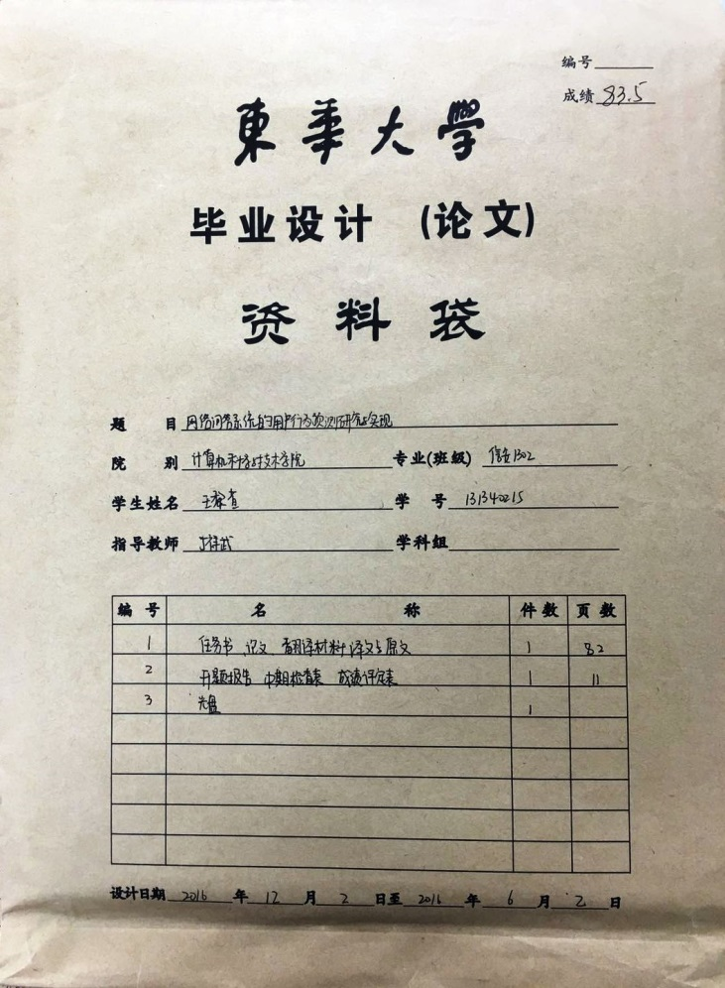
请按此模板填写，并填写件数、页数。
毕业设计日期，注意跟论文封面及任务书上的一致。
请把论文成绩抄在上面，注意四舍五入取整。

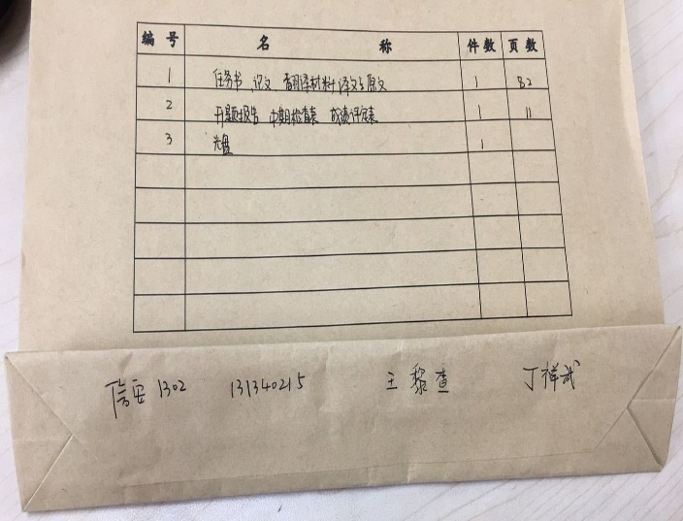
请在袋底写上班级、学号、姓名、指导教师。

    - 毕业设计（论文）
装订顺序：任务书、中文摘要及关键词、英文摘要及关键词、目录、正文、参考文献、致谢、翻译及原文。

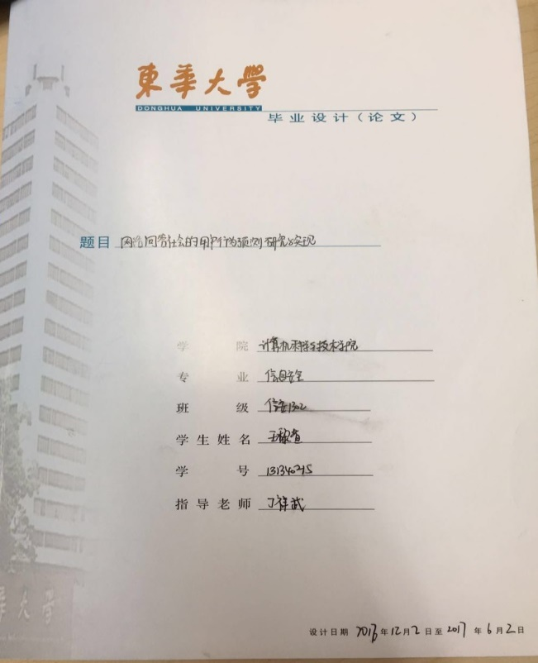
毕业设计日期，注意跟资料袋封面及任务书上的一致。
凭装订券到行政楼一楼教材科领取封面并装订。

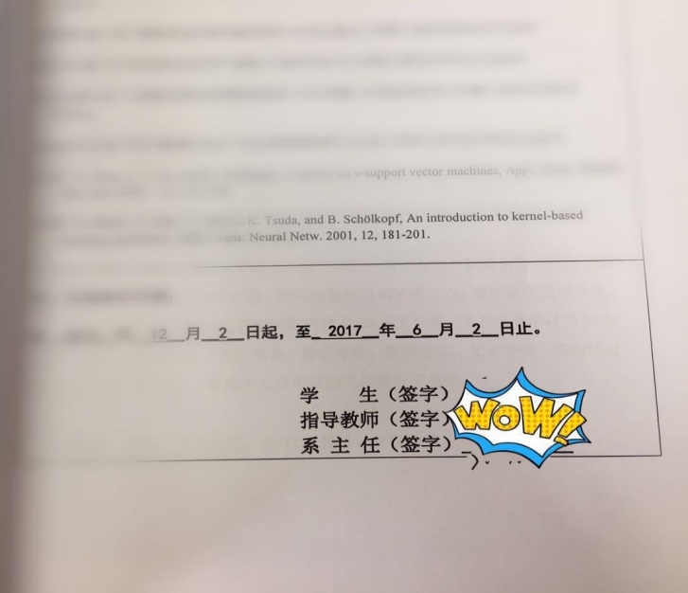
任务书：任务书上请签好字（学生、指导教师、系主任）。

    - 开题报告、中期检查表、成绩评定表
装订顺序：开题报告、中期检查表、成绩评定表

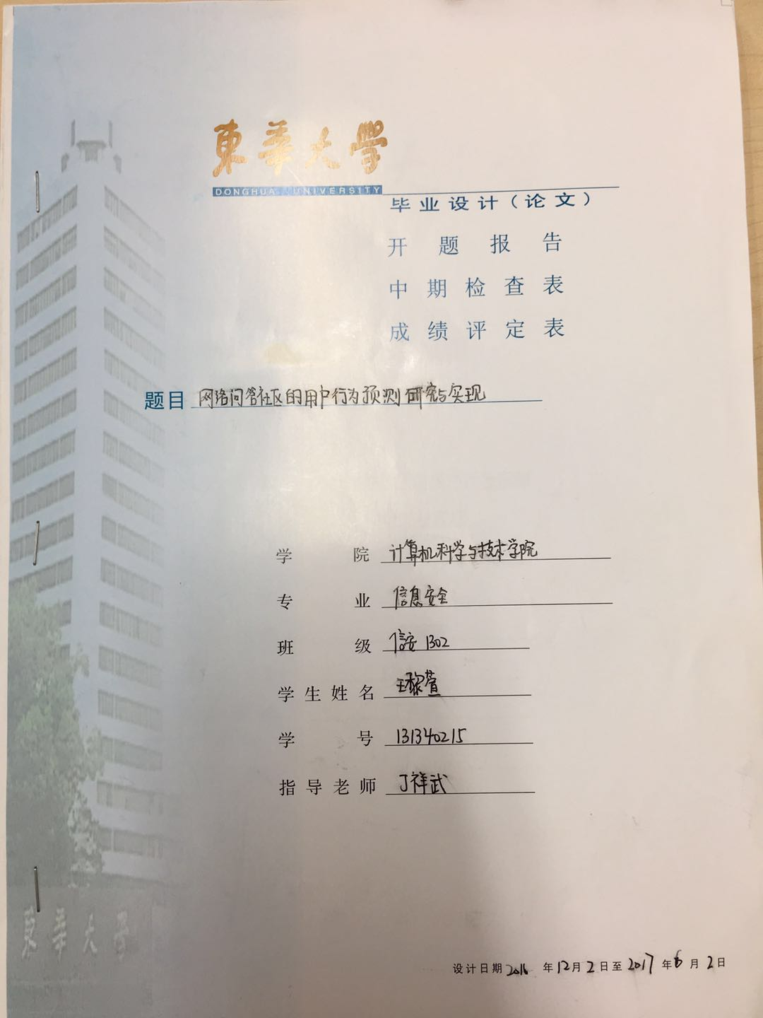
请用1-3个订书钉简单装订。
毕业设计日期，注意跟资料袋封面及任务书上的一致。

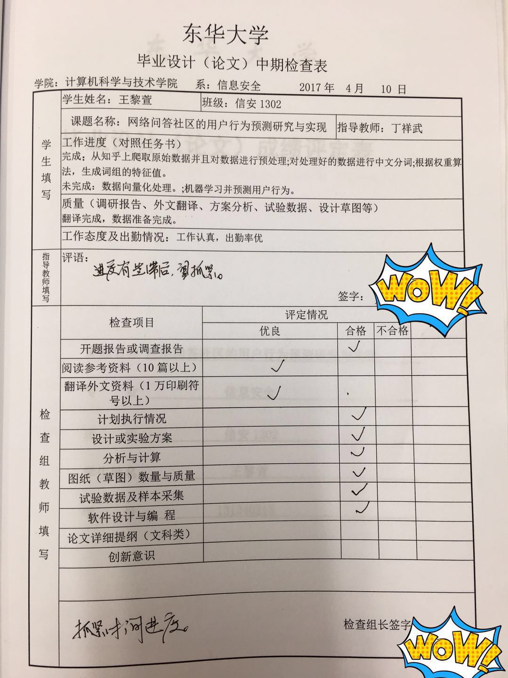
不要忘了√。
请检查组长写评语并签字。
请指导老师写评语并签字。
成绩评定表：
- 分别由指导教师、评阅教师、答辩小组组长签字，答辩委员会主任签字由学院统一处理；
- 日期按照从前往后的顺序填写；
- 最后成绩等级（优、良、中、及格、不及格）请根据成绩填好。
成绩范围 | 对应等级
85-100 | 优
75-84.9 | 良
67-74.9 | 中
60-66.9 | 及格
<60 | 不及格

为方便毕业设计评定表的填写，学院开发了一个简单的软件，用于毕业设计评定表的生成，老师可自愿选用。
10.3.4 其他
资料袋里只放以上两本材料和光盘，其他记录表、实物验收表等不要放在资料袋中，可在提交论文的时候一起提交。
学生论文的参考文献不少于12篇，其中英文参考文献不少于2篇。
毕业设计中有英译中材料部分，要求和计算机专业相关的技术文档，英文原文不少于2万字符，资料老师指定，如学生自己寻找的资料，需经指导老师审核批准。

11. 教学纪律
学校从2019年5月27日起，实施新的教学事故认定和管理方法，具体细节参考附件。

